**Sublime Text如何导入Package Control**

* |
* 浏览：1433
* |
* 更新：2015-01-28 15:26
* [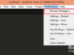](http://jingyan.baidu.com/album/63f236283063020209ab3d63.html?picindex=1)1
* [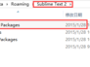](http://jingyan.baidu.com/album/63f236283063020209ab3d63.html?picindex=2)2
* [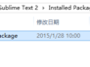](http://jingyan.baidu.com/album/63f236283063020209ab3d63.html?picindex=3)3
* [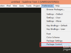](http://jingyan.baidu.com/album/63f236283063020209ab3d63.html?picindex=4)4
* [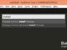](http://jingyan.baidu.com/album/63f236283063020209ab3d63.html?picindex=5)5

[分步阅读](http://jingyan.baidu.com/album/63f236283063020209ab3d63.html)

百度经验:jingyan.baidu.com

主要介绍如何通过下载 Package Control.sublime-package的方法安装Package Control

因为官网被墙所以上传到网盘

下载地址：http://pan.baidu.com/s/1jGKKLFK

百度经验:jingyan.baidu.com

**工具/原料**

* Package Control.sublime-package

百度经验:jingyan.baidu.com

**方法/步骤**

1. 1

菜单栏中找到 "Preferences" 然后选择 "Browse Packages…"打开了一个文件夹Packages。

[[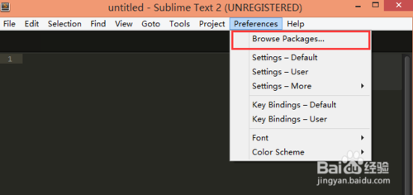](http://jingyan.baidu.com/album/63f236283063020209ab3d63.html?picindex=1)步骤阅读](http://jingyan.baidu.com/album/63f236283063020209ab3d63.html?picindex=1)

1. 2

从..\Sublime Text 2（或者3）\Packages返回到..\Sublime Text 2（或者3）新建文件夹Installed Packages（如果有不需要创建）

[[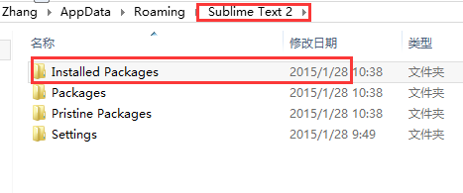](http://jingyan.baidu.com/album/63f236283063020209ab3d63.html?picindex=2)步骤阅读](http://jingyan.baidu.com/album/63f236283063020209ab3d63.html?picindex=2)

1. 3

将下载的文件（下载地址：http://pan.baidu.com/s/1jGKKLFK）复制到Installed Packages文件夹下。重启sublime。

[[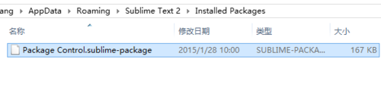](http://jingyan.baidu.com/album/63f236283063020209ab3d63.html?picindex=3)步骤阅读](http://jingyan.baidu.com/album/63f236283063020209ab3d63.html?picindex=3)

1. 4

1.在菜单栏中找到 "Preferences" 然后选择"Package Control"

2.Windows下 Ctrl+Shift+P 或 Mac下 Command+Shift+P)

在调出的Package Control控制面板输如Install Package并选择既可以安装插件包

[[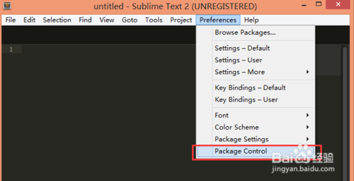](http://jingyan.baidu.com/album/63f236283063020209ab3d63.html?picindex=4)步骤阅读](http://jingyan.baidu.com/album/63f236283063020209ab3d63.html?picindex=4)

[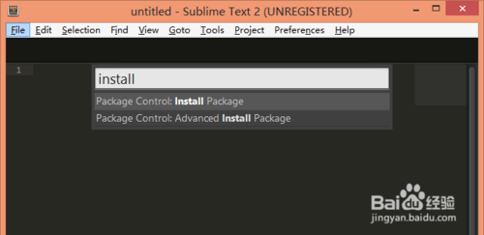](http://jingyan.baidu.com/album/63f236283063020209ab3d63.html?picindex=5)